**《XXXX》**

课程设计

**题目： 测控复合调制信号的调制与解调**

**学院：**

**班级：**

**成员：**

目录

一、实验目的 3

二、实验背景 3

三、实验主要内容 4

1. PC-BPSK-PM单副载波复合调制信号 4

1.） 参数设置 5

2.） 模数转换 6

3.） 基带信号脉冲成型 7

4.） 内层BPSK调制 8

5.） 外层PM调制 9

6.） 模拟仿真信道 9

7.） PM解调 10

8.） BPSK解调 10

9.） 匹配滤波器 11

10.） 最佳采样点的选取 12

11.） 数模转换 13

四、仿真结果与分析 13

1. PC-BPSK-PM单副载波复合调制信号 13

# 一、实验目的

本次课程设计的内容是在 MATLAB 中仿真完成

1、单副载波复合调制信号的调制和解调过程；

2、多副载波复合调制信号的调制和解调过程；

# 二、实验背景

过去，电子设备一直是采用模拟技术来实现的。近代，数字计算机的出现和大规模集威技术的高度发展，使得电子技术的各个领域，例如:雷达、声纳、语言通信、数字通讯等，正日益广泛地用数字技术代替模拟技术。

在调制技术中，当调制信号为数字形式时，调制称为数字调制。和模拟量调制一样，数字调制也可以是对载波的幅度、相位、频率等的调制，各记为:ASK、PSK和FSK。

对于测控系统而言，调制方式作为信号的关键特征，不同方式的调制信号会表现出不同的特性。随着测控系统的不断发展，测控信号也由单一调制向复合调制转变。

复合调制信号又称“二次调制信号”，在航天测控系统中的无线电遥测、遥控分系统中采用副载波的两次调制方式，即PCM基带信号首先调制副载波，将多个副载波叠加后再对载波进行调频或调相。该类信号具有不易捕获、不易泄露信息的特点，接收端对该类信号进行识别和处理时会比较困难。对于复合调制信号的调制方式，航天测控三大标准之一的 CCSDS(Consultative Committee for Space Data System)[1]标准推荐采用的调制体制是残余载波和载波抑制并存的多载波混合体制，并且随着调制方式的发展，高效的传输体制（如 UQPSK、OQPSK、GMSK 等）也被纳入 CCSDS 的建议书中。目前针对复合调制信号处理的研究[2,3]正在持续推进中，完整的理论体系和成熟技术方法尚未形成。

目前，在航天测控系统中，最常见的无线电遥测、遥控调制体制是:PC-PSK-PM。本次实验也将主要实现和完成PC-BPSK-PM单副载波复合调制信号的调制解调仿真。

# 三、实验主要内容

## PC-BPSK-PM单副载波复合调制信号

PCM/BPSK/PM 信号是由初始信息经过PCM编码、BPSK调制以及PM调制得到的复合调制信号，其中BPSK调制称为内调制或一次调制，对应的调制载波称为副载波，主要用于携带信息来完成通信；PM调制称为外调制或二次调制，对应的调制载波称为主载波，主要用于探测，复合调制信号的数学表达式如下：

$$s_{PCM/MPSK/PM}(t)=Acos⁡\left[ω_{c}t+K_{p}f(t)\right]$$

其中A为载波的恒定振幅，Kp为调相灵敏度（rad/V），代表单位调制信号幅度引起PM信号的相位偏移量，f(t)就是经过一次调制的BPSK信号。

PCM-BPSK-PM 信号的频谱如图3.1所示

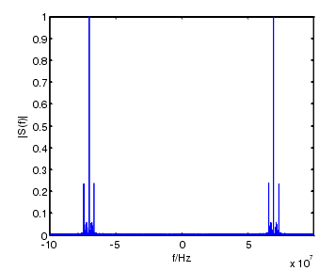

图3.1 PCM-BPSK-PM 信号频谱图



图3.2 PC-BPSK-PM调制解调框图

图3.2为本次PC-BPSK-PM单副载波复合调制信号的调制解调框图，本次实验从模拟信号出发，需要完整仿真PC-BPSK-PM的调制解调过程，成功恢复原始模拟信号。

### 参数设置

表1 PC-BPSK-PM参数设置

|  |  |
| --- | --- |
| 调制方式 | PCM-BPSK-PM |
| 模拟信号 | 频率分别为100Hz、200Hz、300Hz  三个正弦波叠加信号 |
| PCM抽样速率 | 8KHz |
| 编码方式 | a律13折线 |
| 码元速率 | 1MHz |
| 采样率 | 200MHz |
| 副载波频率 | 10MHz |
| 主载波频率 | 70MHz |
| 调相指数Kp | 0.5 |
| 滚降因子 | 0.5 |
| 信噪比 | 10 |

### 模数转换

输入是模拟信号，则在数字通信系统的信源编码部分需对输入模拟信号进行数字化。

数字化需要三个步骤：抽样、量化和编码。抽样是指用每隔一定时间的信号样值序列来代替原来在时间上连续的信号，也就是在时间上将模拟信号离散化。量化是用有限个幅度值近似原来连续变化的幅度值，把模拟信号的连续幅度变为有限数量的有一定间隔的离散值。编码则是按照一定的规律，把量化后的值用二进制数字表示，然后转换成二值或多值的数字信号流。

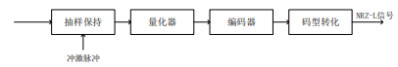

图3.3 PCM转换框图

抽样信号的非均匀量化编码（13折线法）

模拟信号抽样后变成时间离散的信号，经过量化后，此抽样信号才能成为数字信号。分析可知：最简单的均匀量化器对于小输入信号很不利。为了改善小信号时的信号量噪比，在实际应用中常采用非均匀量化。非均匀量化时，量化间隔随信号抽样值的不同而变化。信号样值小时，量化间隔v也小；信号抽样值大时，量化间隔v也变大。

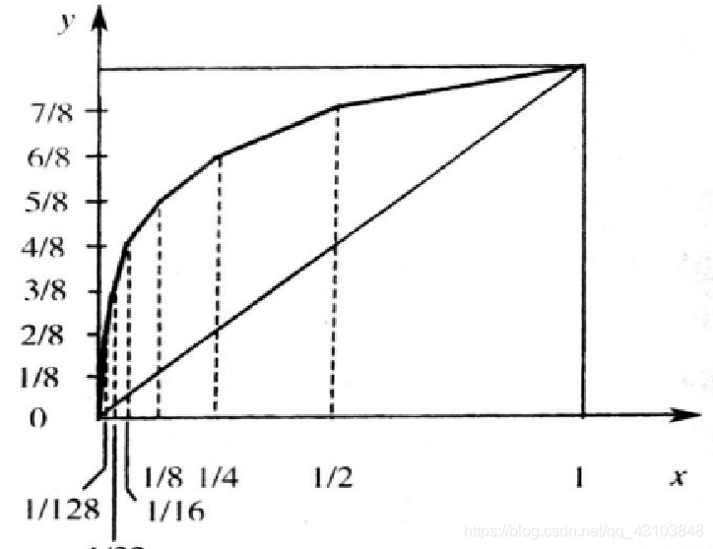

图3.4 13折线法

实际应用中，用13折线法近似A压缩律，来进行非均匀量化。图3.4中横坐标x在0至1区间中分为不均匀的8段。1/2至1间的线段称为第8段；1/4至 1/2间的线段称为第7段；1/8至1/4间的线段称为第6段；依此类推。图中纵坐标y则均匀地划分作8段。将与这8段相应的座标点(x,y)相连，就得到了一条折线。在13折线法中采用的折叠码有8位。第一位c1表示量化值的极性正负。后面的7位分为段落码和段内码两部分，用于表示量化值的绝对值。其中第2至4位(c2c3c4)是段落码，共计3位，可以表示8种斜率的段落；其他4位(c5--c8)为段内码，可以表示每一段落内的16种量化电平。段内码代表的16个量化电平是均匀划分的。所以，这7位码总共能表示72＝128种量化值。

经过PCM编码，将模拟信号转换成数字基带码元，供下一级数字信号处理。此时得到的只是单极性数字码元，为了便于BPSK数字调制，我们需要对单极性码元进行极性变换转换为双极性数字基带码元NRZ-L。

极性转换完成后按照设计参数，对基带码元进行采样处理，得到数字基带信号x(n)。

### 基带信号脉冲成型

脉冲成型的必要性：

（1）频谱压缩，限制信号带宽。在数字通信中基带信号是矩形脉冲，突变的上升沿和下降沿包含高频分量丰富，其频谱范围普遍比较宽（频谱是一个Sa函数）。为了有效利用信道，在信号传输之前，需要对信号进行频谱压缩。使其在消除码间串扰和达到最佳检测的前提下，大大提高频带利用率。信号带宽匹配信道带宽。

（2）改变传输信号的成形波形，可以减小抽样定时脉冲误差所带来的影响，即降低了码间干扰（ISI）。信号带限就会引入码间串扰（时域的离散化对应频域的周期化），会导致接收信号波形失真。但一般情况下，只需要在特定时刻的信号抽样值无失真，并不需要整个信号波形都无失真，由奈奎斯特第一准则，理想的成型滤波器是理想低通滤波器，但由于其陡降特性，是物理不可实现的。从冲激响应也可以看出，在零时刻之前便有非0输出，这是一个非因果系统，也是物理不可实现的。而升余弦滤波器刚好就能对基带信号频谱进行带限，并且不影响信号在特定时刻的抽值。

因此，仿真中最常用的升余弦滚降滤波器，其尾部衰减较快，有利于减少码间串扰和位定时的影响。通常将发送滤波器和接收滤波器都设计为平方根升余弦滚降滤波器。若不考虑信道引起的码间串扰，此时两个平方根升余弦滚降滤波器便可以合成升余弦形式的传输函数，这也是因为频域相乘和时域卷积是等价的。

### 内层BPSK调制

移相键控是利用载波的相位变化来传递数字信息，而振幅和频率保持不变。在2PSK中，通常用初始相位0和π分别表示进制“0”和“1”。因此，2PSK的时域表达式为：

$$\begin{aligned}e_{2PSK}=A\cos\left(ω_{c}t+φ_{n}\right)\end{aligned}$$

式中： $φ_{n}$ 表示第n个符号的绝对相位,即

$$φ=\left\{\begin{aligned}0发送"0"时 \\ π发送"1"时\end{aligned}\right.$$

因此，BPSK的表达式可以改写为

$$e2PSK​=\{\left\{\begin{aligned}Acos(ωc​t+φn​)概率为P \\ -Acos(ωc​t+φn​)概率为1-P\end{aligned}\right.​$$

由于表示信号的两种码元的波形相同，极性相反，故2PSK信号一般可以表述为一个双极性(bipolarity)全占空(100%dutyratio)矩形脉冲序列与一个正弦载波的相乘，即

$$e2PSK​=s(t)cosωc​t$$

其中，

$$s(t)=n∑​an​g(t-nTn​)$$

这里，g(t)为脉宽为Tn的单个矩形脉冲， $an$ 的统计特性为

$$an​=\{\left\{\begin{aligned}1概率为P \\ -1概率为1-P\end{aligned}\right.​$$

即发送二进制符号“0”时an=1， $e2PSK$ 取0相位；发送二进制符号“1”时an=−1， $e2PSK$ 取π相位。这种以载波的不同相位直接去表示相应二进制数字信号的调制方式，称为二进制绝对相移方式。

### 外层PM调制

载波的相位对其参考相位的偏离值随调制信号的瞬时值成比例变化的调制方式，称为相位调制，或称调相。PM将复包络的相角改变得与消息信号成正比。

假定要发送的信号（称为调制信号或消息信号）是m(t)，信号调制的载波为



载波(时间) = (载波幅度)*sin(载波频率*时间+相移)

这使得已调信号为



这说明了m(t)如何调制相位-在某一时间点的m(t)越大，该点调制信号的频移越大。它也可以看成是改变了载波信号的频率，于是当频率调制表示为相位调制对时间求导时，相位调制就可以认为是频率调制的一种特殊情形。

想要获得 PCM-BPSK-PM信号，需要对信号进行BPSK和PM两种调制，具体地，就是将BPSK信号看作PM信号定义式中的m(t)进行调制。

### 模拟仿真信道

设置信道为加性高斯白噪声 (AWGN）信道。加性高斯白噪声（AWGN）是一个数学模型，从统计上而言是随机无线噪声，其特点是其通信信道上的信号分布在很宽的频带范围内，用于仿真发射机和接收机之间的信道。这个模型是线性增加的宽带噪声，具有恒定的频谱密度和高斯分布的幅度。AWGN不适用于衰落、互调和干扰测试。

### PM解调

PM 的解调采用相干解调法，并使用锁相环进行载波同步，同步流程如图3.5所示：

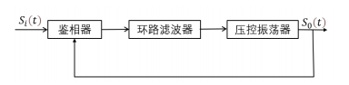

图3.5 PM载波同步流程

一般的PM解相主要采用锁相环和鉴相器来完成，在锁相环的设计中存在反馈过程，算法较复杂。文章采用了前向式解相算法思想,这种算法无需反馈，可减小算法的复杂度, 提高运算速度。其实现方法如3.6所示,接收到的PM/BPSK复合调制信号经过Fc数字下变频至零中频附近，过低通滤波器去除倍频分量，但要保证副载波分量通过。由于本地载波与真实载波存在频差和相差，关于此类误差在解相过程中的影响可以通过对所得到的低频信号再进行低通滤波获得主载波分量I+jQ,对其共瓴后与低频复信号I+jQ进行复乘进行抵消，然后再对得到的复信号I+jQ求相角即可完成对PM的解相。

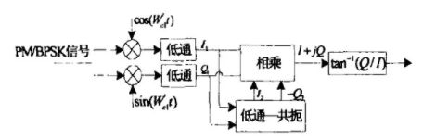

图3.6 PM解相框图

### BPSK解调

科斯塔斯环载波同步法原理

科斯塔斯(Costas)环法又称同相正交环法或边环法。相比于平方环法，它仍然利用锁相环提取载频，但是不需要对接收信号作平方运算就能得到载频输出。在载波频率上进行平方运算后，由于频率倍增,使后面的锁相环工作频率加倍，实现的难度增大。科斯塔斯环则用相乘器和较简单的低通滤波器取代平方器;这是它的主要优点。它和平方环法的性能在理论上是一样的。

图3.7中示出了其原理方框图。

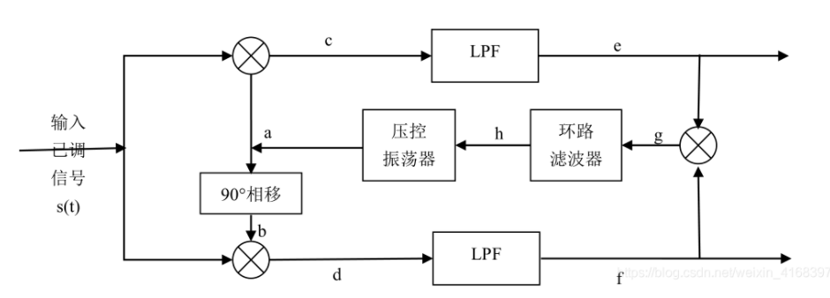

图3.7  科斯塔斯环法提取载波原理框图

已调信号进入Costas环后，两路上都要首先分部经过一个相乘器，此相乘器起到鉴定相位的作用。在每个相乘器中，另外一路输入信号分别是压控振荡器的输出信号和压控振荡器的输出经90°移相后的信号，实现跟踪已调信号中的载波频率和相位调整的功能。

然后经过低通滤波器滤除高频分量后两路输出仍包含有调制信号，将这两路输出用I_PLL和Q_PLL来表示，二者相乘以后可以消除调制信号的影响，得到相当于鉴相器的输出误差电压信号。

然后将鉴相器的输出误差电压信号再经环路滤波器滤除误差电压信号中的高频分量和噪声，可得到仅与压控振荡器输出和理想载波之间相位差有关的控制电压，从而准确地对压控振荡器进行调整，恢复出原始的载波信号。对于BPSK信号，当锁相环达到稳定后，*ve*​就可以作为解调信号的输出。

### 匹配滤波器

在数字信号接收中，滤波器的作用是使得滤波器输出的有用信号尽可能的强，抑制信号带外噪声，使得滤波器输出的噪声成分尽可能的小，以方便后面的信号判决。匹配滤波器是使得滤波器的输出信噪比在某一个特定时刻达到最大。一方面，从幅频特性来看，匹配滤波器和输入信号的幅频特性完全一样。这也就是说，在信号越强的频率点，滤波器的放大倍数也越大；在信号越弱的频率点，滤波器的放大倍数也越小。这就是信号处理中的“马太效应”。也就是说，匹配滤波器是让信号尽可能通过，而不管噪声的特性。因为匹配滤波器的一个前提是白噪声，也即是噪声的功率谱是平坦的，在各个频率点都一样。因此，这种情况下，让信号尽可能通过，实际上也隐含着尽量减少噪声的通过。

另外一方面，从相频特性上看，匹配滤波器的相频特性和输入信号正好完全相反。这样，通过匹配滤波器后，信号的相位为0，正好能实现信号时域上的相干叠加。而噪声的相位是随机的，只能实现非相干叠加。这样在时域上保证了输出信噪比的最大。

实际上，在信号与系统的幅频特性与相频特性中，幅频特性更多地表征了频率特性，而相频特性更多地表征了时间特性。匹配滤波器无论是从时域还是从频域，都充分保证了信号尽可能大地通过，噪声尽可能小地通过，因此能获得最大信噪比的输出。

当发送滤波器和接收滤波器都设计为平方根升余弦滚降滤波器，所以接收滤波器是发送端的匹配滤波器。

### 最佳采样点的选取

最佳采样点的信噪比条件是最好的，因此在最佳采样点进行采样和判决。相比于不在最佳采样点采样和判决，最佳采样点的判决可以使得误码率更接近理论误码率性能。

本次实验的寻找最佳采样点主要是根据滤波器的延时，来初步估计最佳采样点的位置。采用filter函数实行基带成型和匹配滤波时，我们可以认为滤波器进入到正常工作或者说滤波本身是需要时间的，因此有一个延时，要将延时的这段时间数据截掉。由于噪声的影响，因此真实的最佳采样点会和根据滤波器延时估计出的最佳采样点有一定的偏差。根据滤波器延时来初步估计最佳采样点的位置，其实也是位同步的过程。

### 数模转换

在采样点对解调信号进行判决，恢复数字基带信号。完成后对比调制解调前后的数字基带信号，判断误码率。同时将数字基带信号进行PCM解码，恢复模拟信号，绘制模拟信号时域频域波形进行对比分析。

# 四、仿真结果与分析

## PC-BPSK-PM单副载波复合调制信号

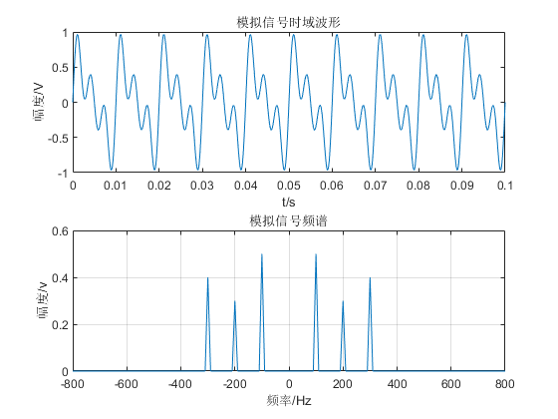

图4.1 模拟信号波形

图4.1为模拟信号的波形图。模拟信号由频率分别为100Hz、200Hz、300Hz的正弦波叠加而成。上图为模拟信号的时域波形，下图为其频谱。可以看到频谱图中在100、200、300Hz处有冲激，对应模拟信号的三个频率。

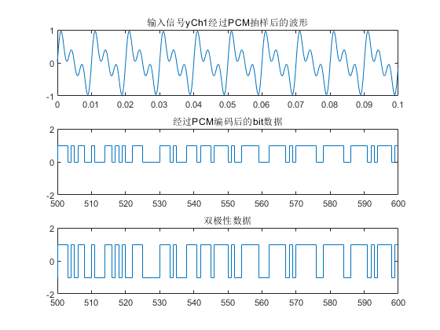

图4.2 PCM编码波形

图4.2中上部分为PCM在8KHz抽样率下对于模拟信号的抽样波形，可以看到抽样波形对比原始模拟信号基本一致。中间部分为模拟信号经过PCM编码后的部分码元波形。可以看到模拟信号经过PCM编码后变为了单极性基带码元。图4.2的下部分展示了经过极性变换后的部分双极性码元数据。

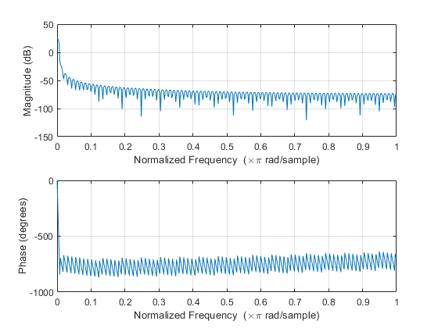

图4.3 升余弦滤波器特性

图4.3上部分为所设计的升余弦滤波器的幅频特性曲线，下半部分为其相频特性曲线。

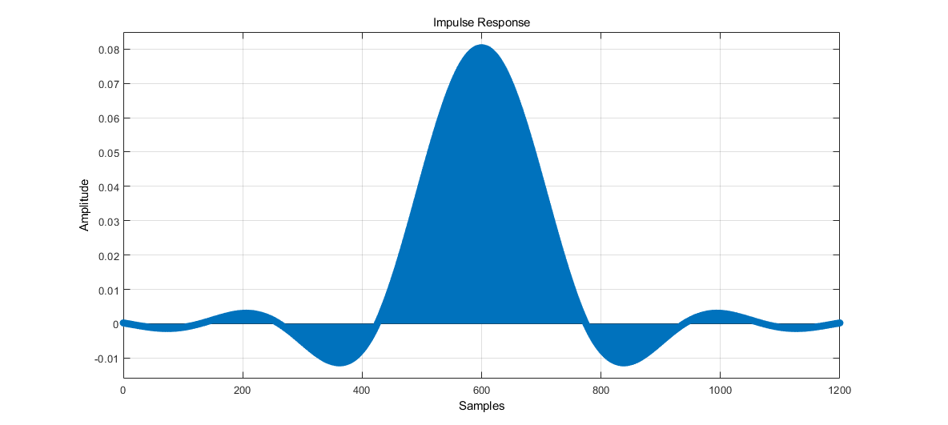

图4.4 升余弦滤波器冲击响应

图4.4为所设计的升余弦滤波器的冲击响应波形。设置升余弦滤波器的截断数为6，对应上图中6*200个采样点。

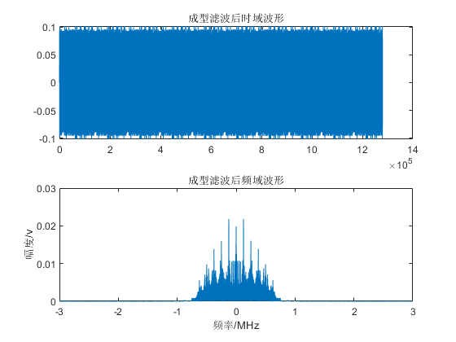

图4.5 成型滤波后基带波形

图4.5上部分为成型滤波后的数字基带信号时域波形，下半部分为其频域波形。可以看到经过成型滤波后的信号频谱已经滤除了除了主瓣外的频率分量。

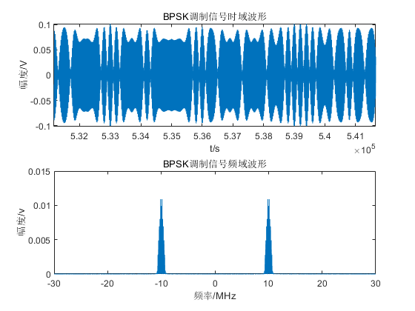

图4.6 BPSK已调信号波形

图4.6上半部分为BPSK已调信号的时域波形，符合BPSK的调制原理，利用载波的不同相位表示数字信息。下半部分为其频谱图，可以看到经过调制成功将基带信号频谱搬移到了载频处，且调制后的BPSK信号频谱也集中在主瓣宽度内。

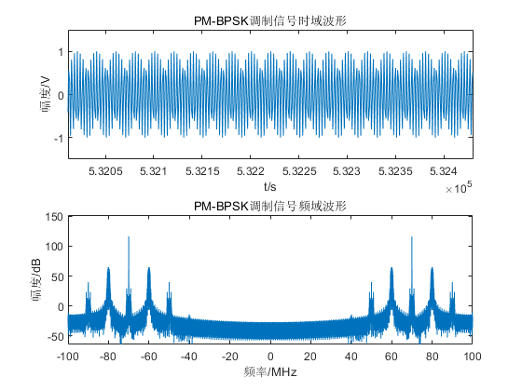

图4.7 PM-BPSK调制信号波形

图4.7上部分为PM-BPSK调制信号时域波形，载波的相位对其参考相位的偏离值随调制信号的瞬时值成比例变化；下部分为其频谱波形，可以看到经过PM调制后，将4.6中的频谱搬移到了主载频处，且在主载频左右两侧各有对应的BPSK信号频谱。与理论频谱图3.1相符，证明调制成功。

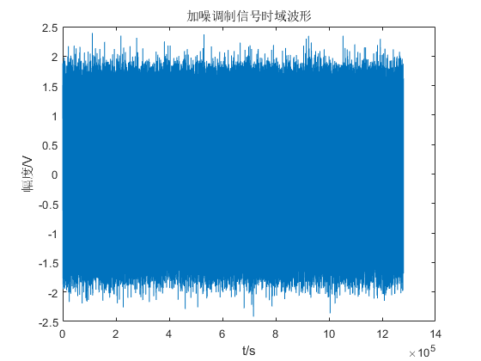

图4.8 加噪调制信号时域波形

对比图4.7中未加噪前的已调信号时域波形，可以看到图4.8中的时域波形明显加入了噪声。

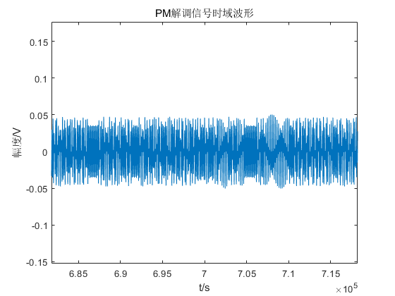

图4.9 PM解调信号时域波形

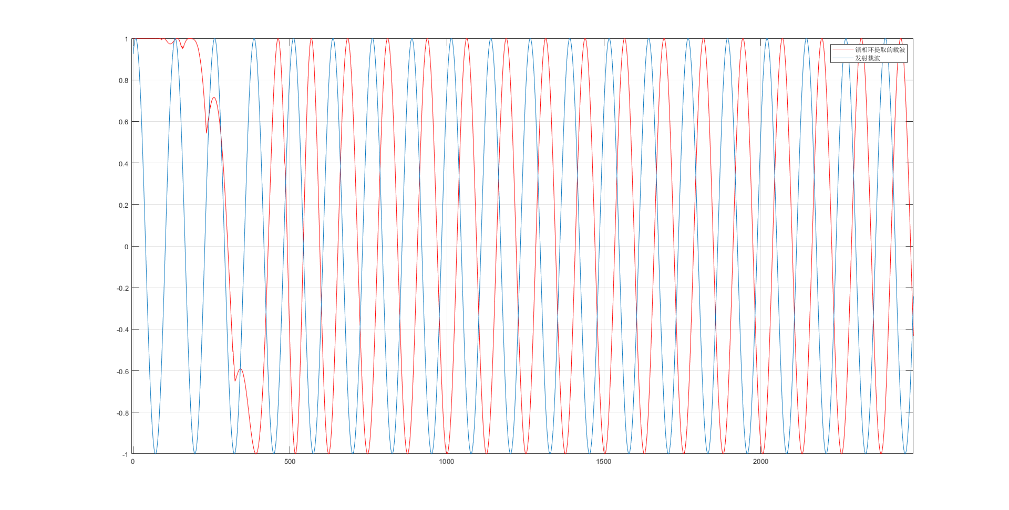

图4.10 Costas环提取载波

图4.10为经过Costas环提取载波与原载波的对比图，可以看到开始一段较短时间内，锁相环未达到稳定状态，通过不断调整相位差使其逐渐趋于0，最终锁定在一个稳定平衡点上达到平衡状态。

另外，锁相环稳定时， $θ_{0}-φ$ 可能取值为0，也可能取值为π，意味着恢复出的载波可能与理想载波同相，也可能反相，这种相位关系的不确定性，就是相位模糊。

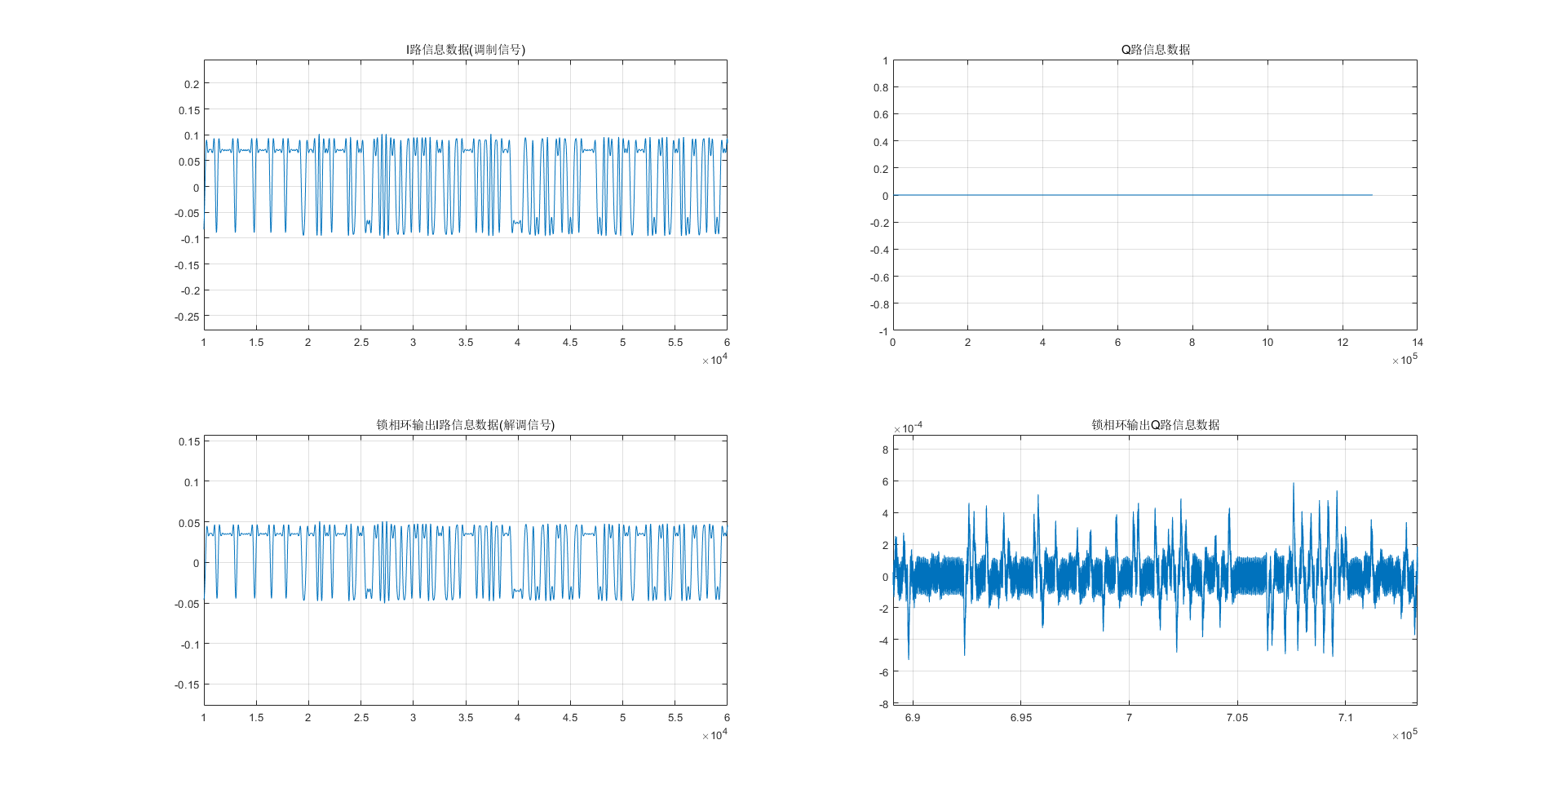

图4.11 BPSK解调信号波形

环路正常稳定后，锁相环输出I路信号ve就可直接作为解调信号输出，而此时锁相环输出的Q路信号vf就近似为0。压控振荡器的输出信号va就是科斯塔斯环提取出的载波，它可以用来作为相干接收的载波。

对比原始数据的I路数据，可以看到经过costas环解调后的I路波形与原始波形一致，证明BPSK解调成功。

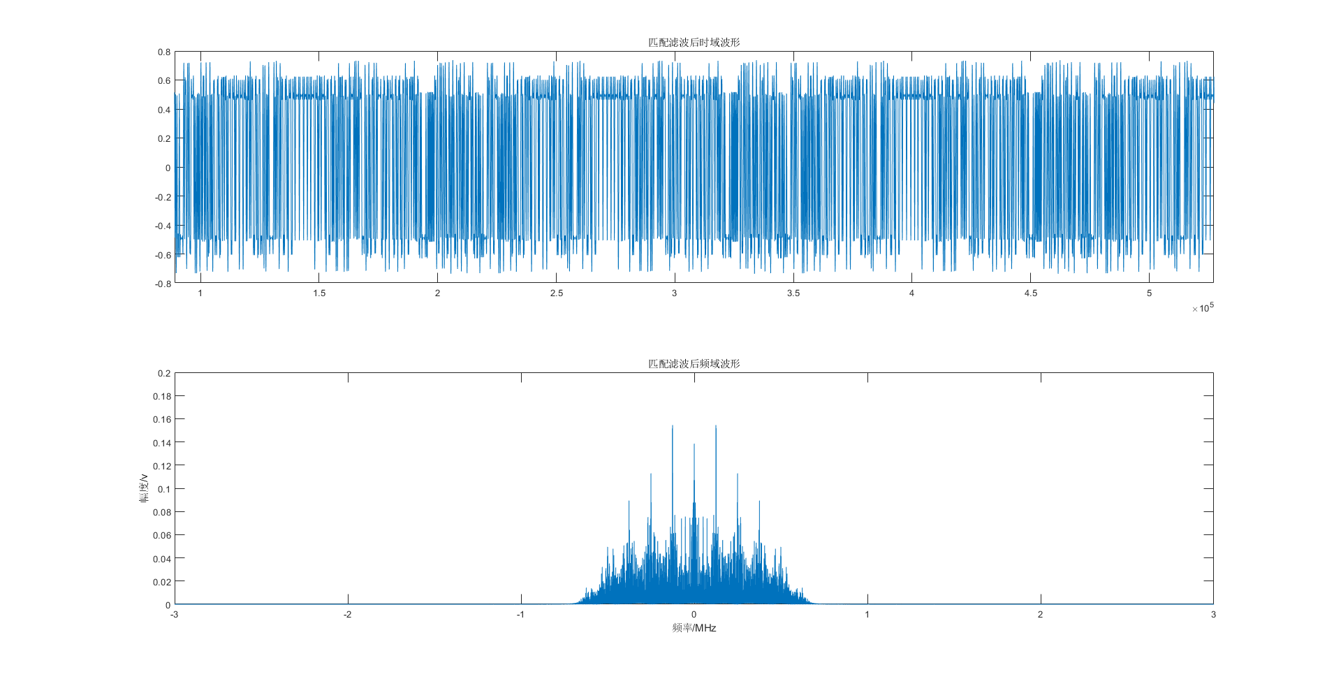

图4.12 匹配滤波后信号波形

图4.12为BPSK解调后的波形经过匹配滤波器之后的信号波形。匹配滤波器与初始的升余弦脉冲成型滤波器共同合成升余弦形式的传输函数，满足无码间串扰的要求，匹配滤波后的频谱显示信号频谱集中在主瓣内。



图4.13 设计最佳采样点

由于整个过程需要经过三个滤波器。长度分别为6*200、100、6*200，因此需要考虑并解决滤波器的延时问题，设置最佳采样点为(1200+100+1200)/2 =1250。

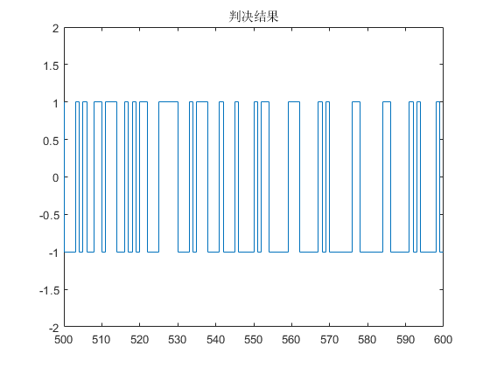

图4.14 判决结果

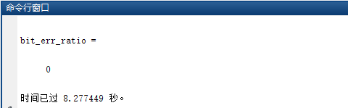

图4.15 误码率

图4.14为在最佳采样点的部分判决结果，图4.15位误码率。两个图的结果成功证明了经过判决成功的恢复了数字基带信号。但由于滤波器的延时效应，需要补偿滤波器引入的延迟和失真，对齐数据，删除原始采样点和时间向量的最后delay个采样点。

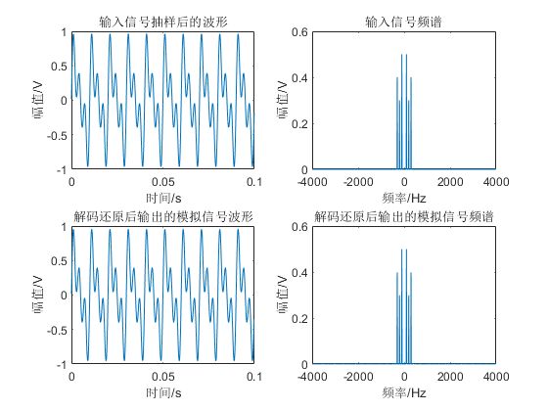

图4.16 恢复模拟信号对比图

将恢复的数字基带信号经过PCM解码，即进行数模转换，还原为模拟信号。图4.16为恢复的模拟信号与原始模拟信号的时域波形和频谱对比图，可以看到本次实验成功的复原了原始模拟信号，未产生信号的畸变。

以上所有图示证明达成了PC-BPSK-PM单副载波复合调制信号的调制解调的实验目标。

# 附录：MATLAB源代码

%%%%%%%%%%%%%%%%%%%%% PCM-BPSK-PM仿真 %%%%%%%%%

%%%%%%%%%%%%%%%%%%%%% PCM_BPSK_PM.m %%%%%%%%%%

%%%%%%%%%%%%%%%%%%%% by shroud404 2021.5%%%%%%%%%%%%%

%%%%%程序说明

%%完成了PCM-BPSK-PM单副载波调制解调仿真,观测时域和频域波形

%通信体制具体内容如下：

%码速率1MHz，采样率200MHz

%成型滤波器：升余弦滤波器 滚降指数0.5

%内层调制BPSK 10MHz

%外层调制PM 70MHz

%调制指数Kp 0.5

%幅度A=6

%BPSK使用costas提取相干载波

%PM使用锁相环提取相关载波

%调制方式：PCM-BPSK-PM 编码方式：无

%解调方式：相干解调 译码方式：无

%噪声：线性高斯白噪声

%%%% 仿真环境

%软件版本：MATLAB R2019a

clc

clear

close all**;**

format long**;**

tic**;**

%%

%%%参数定义

Rb**=**1e6**;** %基带（码元）速率1Mbit/s

Fc1**=**10e6**;** %1载频10MHz用于BPSK

Fc2**=**25e6**;** %2载频25MHz用于QPSK

Fc**=**70e6**;** %主载波频70MHz用于PM

fs**=**200e6**;** %采样率满足采样定理200MHz

deltaT**=**fs**/**Rb**;** %一个码元的样点数，码元宽度=deltat*1/fs

Kp**=**0.5**;** %调相指数：mp=Kp*A

A**=**6**;** %调制信号幅度

%%

%%%生成数据源模拟信号ych1

fm1**=**100**;**fm2**=**200**;**fm3**=**300**;** %三个正弦波的频率，三个正弦波合成模拟基带信号

x**=**0**:(**1**\***10**^-**6**):**10**\***1**/**fm1**-(**1**\***10**^-**6**);** %样点序列

y1**=**0.5**\***sin**(**2**\***pi**\***fm1**\***x**);**

y2**=**0.3**\***sin**(**2**\***pi**\***fm2**\***x**);**

y3**=**0.4**\***sin**(**2**\***pi**\***fm3**\***x**);**

yCh1**=**y1**+**y2**+**y3**;** %合成模拟信号yCh1

%%%绘制输入信号yCh1波形

figure**(**1**)**

subplot**(**211**)**

plot**(**x**,**yCh1**);**

xlabel**(**'t/s'**);**ylabel**(**'幅度/V'**)**

title**(**'模拟信号时域波形'**);**

figure**(**1**);**

subplot**(**212**)**

n **=** length**(**yCh1**);**

yCh1_fft **=** abs**(**fftshift**(**fft**(**yCh1**)\***2**/**n**));**

f **=** **(-**n**/**2**:**n**/**2**-**1**)*(**10**^**6**/**n**);**

plot**(**f**,**yCh1_fft**)**

xlabel**(**'频率/Hz'**)**

ylabel**(**'幅度/v'**)**

axis**([-**800**,**800**,**0**,**0.6**])**

title**(**'模拟信号频谱'**)**

grid on

%%

%%%模数变换——PCM 13折线编码

sampleVal**=**8000**;**%8k抽样率

**[**sampleData**,**a13_moddata**]=**PCM_13Encode**(**yCh1**,**1**/(**1**\***10**^-**6**),**sampleVal**);**

%%%绘制抽样波形

% figure(2)

% subplot(311)

% dt1=1/sampleVal;

% t1=0:dt1:(length(sampleData)-1)*dt1;

% plot(t1,sampleData);

% title('输入信号yCh1经过PCM抽样后的波形');

% figure(2)

% subplot(312)

% stairs(a13_moddata); %形象的画出直方图

% axis([500 600 -2 2]);

% title('经过PCM编码后的bit数据');

% %%%码型变换得到NRZ-L，将PCM单极性变为双极性NRZ

bipolar_msg_source**=**a13_moddata**\***2**-**1**;**%单极性变为双极型便于2PSK调制

% figure(2)

% subplot(313)

% stairs(bipolar_msg_source);

% axis([500 600 -2 2]);

% title('双极性数据');

%%

%对量化数据以fs频率上采样即内插0值

up_bipolar_msg_source**=**upsample**(**bipolar_msg_source**,**deltaT**);**

%%

%%%成型滤波

%设计升余弦滤波器

rcos_fir **=** rcosdesign**(**0.5**,**6**,**deltaT**);**

% figure(3);freqz(rcos_fir)

% fvtool(rcos_fir, 'Analysis', 'impulse')

%对采样后的数据进行升余弦滤波;

rcos_msg_source **=** filter**(**rcos_fir**,**1**,**up_bipolar_msg_source**);**

n **=** length**(**rcos_msg_source**);**

rcos_msg_source_fft **=** abs**(**fftshift**(**fft**(**rcos_msg_source**)\***2**/**n**));**

f **=** **(-**n**/**2**:**n**/**2**-**1**)*(**fs**/**n**)/**10**^**6**;**

figure**(**5**);**

subplot**(**211**)**

plot**(**rcos_msg_source**);**

title**(**'成型滤波后时域波形'**);**

subplot**(**212**)**

plot**(**f**,**rcos_msg_source_fft**)**

xlabel**(**'频率/MHz'**)**

ylabel**(**'幅度/v'**)**

axis**([-**3**,**3**,**0**,**0.03**])**

title**(**'成型滤波后频域波形'**);**

%%%变为复信号

I_Data**=**rcos_msg_source**';**

Q_Data**=**zeros**(**length**(**rcos_msg_source**),**1**,**1**);**

Signal_Source**=**I_Data **+** j**\***Q_Data**;**

%%

%%%BPSK调制载波发送

time **=** **[**1**:**length**(**rcos_msg_source**)];**

%time =0:1/fs:(length(a13_moddata)*deltaT-1)/fs;

%载波信号

Delta_Phase**=**rand**(**1**)\***2**\***pi**;** %随机初相，rad

Carrier**=**exp**(**j**\*(**Fc1**\***time**/**fs**+**Delta_Phase**));** %构造载波信号

%调制处理

rcos_msg_source_carrier **=** rcos_msg_source**.\***cos**(**2**\***pi**\***Fc1**.\***time**/**fs**);**

Signal_Channel**=**Signal_Source**.\***Carrier**';**

%%波形观察

figure**(**6**);**

subplot**(**211**)**

plot**(**rcos_msg_source_carrier**);**

xlabel**(**'t/s'**);**ylabel**(**'幅度/V'**)**

title**(**'BPSK调制信号时域波形'**);**

subplot**(**212**)**

n **=** length**(**rcos_msg_source_carrier**);**

rcos_msg_source_carrier_fft **=** abs**(**fftshift**(**fft**(**rcos_msg_source_carrier**)\***2**/**n**));**

f **=** **(-**n**/**2**:**n**/**2**-**1**)*(**fs**/**n**)/**10**^**6**;**

plot**(**f**,**rcos_msg_source_carrier_fft**)**

xlabel**(**'频率/MHz'**)**

ylabel**(**'幅度/v'**)**

axis**([-**30**,**30**,**0**,**0.015**])**

title**(**'BPSK调制信号频域波形'**);**

%%

%%%PM调制

Kp**=**0.5**;** %调相指数：mp=Kp*A

A**=**1**;**%调制信号幅度

time **=**0**:**1**/**fs**:(**length**(**a13_moddata**)\***deltaT**-**1**)/**fs**;**

bpsk_pm**=**A**\***cos**(**2**\***pi**\***Fc**\***time**+**Kp**\***Signal_Channel**');**%PM已调信号

bpsk_pm1**=**A**\***cos**(**2**\***pi**\***Fc**\***time**+**Kp**\***rcos_msg_source_carrier**);**%PM已调信号

%%波形观察

figure**(**7**);**

subplot**(**211**)**

plot**(**bpsk_pm1**);**

xlabel**(**'t/s'**);**ylabel**(**'幅度/V'**)**

axis**([**0**,**inf**,-**1.5**,**1.5**])**

title**(**'PM-BPSK调制信号时域波形'**);**

subplot**(**212**)**

n **=** length**(**real**(**bpsk_pm1**));**

bpsk_pm1_fft **=** 20**\***log10**(**abs**(**fftshift**(**fft**(**bpsk_pm1**))));**

f **=** **(-**n**/**2**:**n**/**2**-**1**)*(**fs**/**n**)/**10**^**6**;**

plot**(**f**,**bpsk_pm1_fft**)**

xlabel**(**'频率/MHz'**)**

ylabel**(**'幅度/dB'**)**

%axis([-30,30,0,0.015])

title**(**'PM-BPSK调制信号频域波形'**);**

%

%%

%%%%%%%%%%%%%%%%% 信道 %%%%%%%%%%%%%%%%%%%

%设置信噪比，单位dB

ebn0 **=**10**;**

snr **=** ebn0**;**

% %%%线性高斯白噪声信道

rcos_msg_source_carrier_addnoise **=** awgn**(**bpsk_pm1**,**snr**);**

%%波形观察

figure**(**8**);**

plot**(**rcos_msg_source_carrier_addnoise**);**

xlabel**(**'t/s'**);**ylabel**(**'幅度/V'**)**

title**(**'加噪调制信号时域波形'**);**

% subplot(212)

% n = length(rcos_msg_source_carrier_addnoise);

% rcos_msg_source_carrier_addnoise_fft = (abs(fft(rcos_msg_source_carrier_addnoise)));

%

% f = (-n/2:n/2-1)*(fs/n)/10^6;

% plot(f,abs(fft(rcos_msg_source_carrier_addnoise)))

% xlabel('频率/MHz')

% ylabel('幅度/dB')

% % axis([-30,30,0,0.015])

% title('加噪调制信号频域波形');

%%

ct**=**cos**(**2**\***pi**\***Fc**\***time**);** %产生载频信号

st**=**sin**(**2**\***pi**\***Fc**\***time**);** %生成和载波信号相差pi/2的信号

**for** i**=**1**:**length**(**bpsk_pm**)**

Ih**(**i**)=**bpsk_pm**(**i**)\***2**\*(-**ct**(**i**));**

Qh**(**i**)=**bpsk_pm**(**i**)\***2**\*(**st**(**i**));**

**end**

Flp**=**2**\***Fc1**;**

b**=**fir1**(**100**,**Flp**/**fs**,**'low'**);** %设计滤波器

Qm**=**filter**(**b**,**1**,**Qh**);**

Im**=**filter**(**b**,**1**,**Ih**);**

figure**(**21**)**

m_lpf**=**20**\***log**(**abs**(**fft**(**b**)))/**log**(**10**);**

x_f**=[**0**:(**fs**/**length**(**m_lpf**)):**fs**/**2**];**

plot**(**x_f**,**m_lpf**(**1**:**length**(**x_f**)))**

xlabel**(**'频率/Hz'**);**ylabel**(**'幅度/dB'**)**

Sn**(**1**)=**0**;**

**for** i**=**1**:**length**(**Qm**)**

y**(**i**)=**Qm**(**i**)/**Im**(**i**);**

Sn**(**i**)=**atan**(**y**(**i**));**

**end**

figure**(**22**);**

% subplot(211)

plot**(**real**(**Sn**));**

xlabel**(**'t/s'**);**ylabel**(**'幅度/V'**)**

title**(**'PM解调信号时域波形'**);**

% subplot(212)

% n = length(Sn);

% Sn_fft = 20*log10(abs(fftshift(fft(Sn))));

% f = (-n/2:n/2-1)*(fs/n)/10^6;

% plot(f,Sn_fft)

% xlabel('频率/MHz')

% ylabel('幅度/dB')

% %axis([-30,30,0,0.015])

% title('PM解调信号频域波形');

% figure(4);

% stem(b); %滤波器单位脉冲响应

%Sn=filter(a,1,Sn);

%%

L**=**length**(**rcos_msg_source**);**

%%%coatas环设计

%参数清零及初始化

Signal_PLL**=**zeros**(**L**,**1**);** %锁相环锁定及稳定后的数据

NCO_Phase **=** zeros**(**L**,**1**);** %锁定的相位

Discriminator_Out**=**zeros**(**L**,**1**);** %鉴相器输出

Freq_Control**=**zeros**(**L**,**1**);** %频率控制

PLL_Phase_Part**=**zeros**(**L**,**1**);** %锁相环相位响应函数

PLL_Freq_Part**=**zeros**(**L**,**1**);** %锁相环频率响应函数

I_PLL **=** zeros**(**L**,**1**);**

Q_PLL **=** zeros**(**L**,**1**);**

%环路处理

C1**=**0.022013**;** %环路滤波器系数C1

C2**=**0.00024722**;** %环路滤波器系数C2

**for** i**=**2**:**L

Signal_PLL**(**i**)=**Sn**(**i**)\***exp**(-**j**\***mod**(**NCO_Phase**(**i**-**1**),**2**\***pi**));** %得到环路滤波器前的相乘器的输入

I_PLL**(**i**)=**real**(**Signal_PLL**(**i**));** %环路滤波器前的相乘器的I路输入信息数据

Q_PLL**(**i**)=**imag**(**Signal_PLL**(**i**));** %环路滤波器前的相乘器的Q路输入信息数据

Discriminator_Out**(**i**)=**sign**(**I_PLL**(**i**))\***Q_PLL**(**i**)/**abs**(**Signal_PLL**(**i**));** %鉴相器的输出误差电压信号

PLL_Phase_Part**(**i**)=**Discriminator_Out**(**i**)\***C1**;** %环路滤波器对鉴相器输出的误差电压信号处理后得到锁相环相位响应函数

Freq_Control**(**i**)=**PLL_Phase_Part**(**i**)+**PLL_Freq_Part**(**i**-**1**);** %控制压控振荡器的输出信号频率

PLL_Freq_Part**(**i**)=**Discriminator_Out**(**i**)\***C2**+**PLL_Freq_Part**(**i**-**1**);** %环路滤波器对鉴相器输出的误差电压信号处理后得到锁相环频率响应函数

NCO_Phase**(**i**)=**NCO_Phase**(**i**-**1**)+**Freq_Control**(**i**);** %压控振荡器进行相位调整

**end**

figure**(**11**)**

plot**(**cos**(**NCO_Phase**),**'r'**);**grid on %锁相环提取的载波

hold on

plot**(**real**(**Carrier**))** %发射载波

legend**(**'锁相环提取的载波'**,**'发射载波'**)**

figure**(**12**)**

%画出锁相环频率响应曲线和相位响应曲线

subplot**(**2**,**1**,**1**)**

plot**(-**PLL_Freq_Part**(**2**:**L**)\***fs**);** grid on**;**

title**(**'锁相环频率响应曲线'**);**

axis**([**0 L **-**inf inf**]);**

subplot**(**2**,**1**,**2**)**

plot**(**PLL_Phase_Part**(**2**:**L**)\***180**/**pi**);**

title**(**'锁相环相位响应曲线'**);**

axis**([**0 L **-**2 2**]);** grid on**;**

figure**(**13**)**

Show_D**=**2000**;** %起始位置

Show_U**=**4000**;** %终止位置

Show_Length**=**Show_U**-**Show_D**;**

subplot**(**2**,**2**,**1**)**

plot**(**I_Data**);** grid on**;**

title**(**'I路信息数据(调制信号)'**);**

axis**([**1e4 6e4 **-**0.5 0.5**]);**

subplot**(**2**,**2**,**2**)**

plot**(**Q_Data**);** grid on**;**

title**(**'Q路信息数据'**);**

%%axis([1 Show_Length -2 2]);

subplot**(**2**,**2**,**3**)**

plot**(**I_PLL**);** grid on**;**

title**(**'锁相环输出I路信息数据(解调信号)'**);**

axis**([**1e4 6e4 **-**0.5 0.5**]);**

subplot**(**2**,**2**,**4**)**

plot**(**Q_PLL**);** grid on**;**

title**(**'锁相环输出Q路信息数据'**);**

%%axis([1 Show_Length -2 2]);

%%

%%%%%%%%%%%%%%%%% 接收机 %%%%%%%%%%%%%%%%%%%

%%%%%%载波恢复

%%%相干解调

% rcos_msg_source_addnoise =rcos_msg_source_carrier_addnoise.*cos(2*pi*Fc1.*time/fs);

% figure(6);

% subplot(211)

% plot(rcos_msg_source_addnoise);

% title('相干载波相乘后时域波形');

% subplot(212)

% plot(abs(fft(rcos_msg_source_addnoise)));

% title('相干载波相乘后频域波形');

%%%%%%%滤波

%%%%%%匹配滤波

%生成匹配滤波器

rollof_factor **=**0.5**;**

rcos_fir **=** rcosdesign**(**rollof_factor**,**6**,**deltaT**);**

%滤波

rcos_msg_source_MF **=** filter**(**rcos_fir**,**1**,**I_PLL**');**

figure**(**28**);**

subplot**(**211**)**

plot**(**rcos_msg_source_MF**);**

title**(**'匹配滤波后时域波形'**);**

subplot**(**212**)**

n **=** length**(**rcos_msg_source_MF**);**

rcos_msg_source_MF_fft **=** abs**(**fftshift**(**fft**(**rcos_msg_source_MF**)\***2**/**n**));**

f **=** **(-**n**/**2**:**n**/**2**-**1**)*(**fs**/**n**)/**10**^**6**;**

plot**(**f**,**rcos_msg_source_MF_fft**);**

axis**([-**3**,**3**,**0**,**0.2**])**

xlabel**(**'频率/MHz'**)**

ylabel**(**'幅度/v'**)**

title**(**'匹配滤波后频域波形'**);**

%%%%%最佳采样

%%%选取最佳采样点

decision_site **=** 1250**;** %(1200+128+1200)/2 =184 三个滤波器的延迟

%每个符号选取一个点作为判决

rcos_msg_source_MF_option **=** rcos_msg_source_MF**(**decision_site**:**deltaT**:**end**);**

%涉及到三个滤波器，固含有滤波器延迟累加

%%%判决

msg_source_MF_option_sign**=** **[**sign**(**rcos_msg_source_MF_option**)];**

figure**(**9**);**

stairs**(**msg_source_MF_option_sign**);**

axis**([**500 600 **-**2 2**]);**

title**(**'判决结果'**);**

%%%%%%%%%%%%%%%%% 信宿 %%%%%%%%%%%%%%%%%%%%

%%%误码率性能比对

%[err_number,bit_err_ratio]=biterr(x,y)

**[**err_number**,**bit_err_ratio**]=**biterr**(**a13_moddata**(**1**:**length**(**msg_source_MF_option_sign**)),(**msg_source_MF_option_sign**+**1**)/**2**);**

bit_err_ratio

%%删除样点，对齐数据

len1**=**length**(**a13_moddata**);**%%原始数据样点数

len2**=**length**(**msg_source_MF_option_sign**);**%%判决后恢复样点数

len3**=**8**-**mod**(**len1**-**len2**,**8**);**%%计算尾部多余样点

msg_source_MF_option_sign**=**msg_source_MF_option_sign**(**1**:**length**(**msg_source_MF_option_sign**)-**len3**);**%%删除尾部多余样点

**[**outData**]** **=** PCM_13Decode**((**msg_source_MF_option_sign**+**1**)/**2**);**

figure**(**10**)**

subplot**(**221**)**

dt1**=**1**/**sampleVal**;**

t1**=**0**:**dt1**:(**length**(**sampleData**)-**1**)\***dt1**;**

plot**(**t1**,**sampleData**);**

title**(**'输入信号抽样后的波形'**);**

xlabel**(**'时间/s'**);**ylabel**(**'幅值/V'**);**

subplot**(**222**)**

NFFT**=**length**(**sampleData**);**

freq**=**fft**(**sampleData**,**NFFT**)\***2**/**NFFT**;**

freq_d**=**abs**(**fftshift**(**freq**));**

w**=(-**NFFT**/**2**:**1**:**NFFT**/**2**-**1**)\***8000**/**NFFT**;** %双边

plot**(**w**,**freq_d**);**

title**(**'输入信号频谱'**);**xlabel**(**'频率/Hz'**);**ylabel**(**'幅值/V'**);**

figure**(**10**)**

subplot**(**223**)**

t2**=**0**:**dt1**:(**length**(**outData**)-**1**)\***dt1**;**

plot**(**t2**,**outData**);**

title**(**'解码还原后输出的模拟信号波形'**);**

xlabel**(**'时间/s'**);**ylabel**(**'幅值/V'**);**

subplot**(**224**)**

NFFT**=**length**(**sampleData**);**

freq**=**fft**(**outData**,**NFFT**)\***2**/**NFFT**;**

freq_d**=**abs**(**fftshift**(**freq**));**

w**=(-**NFFT**/**2**:**1**:**NFFT**/**2**-**1**)\***8000**/**NFFT**;** %双边

plot**(**w**,**freq_d**);**

title**(**'解码还原后输出的模拟信号频谱'**);**xlabel**(**'频率/Hz'**);**ylabel**(**'幅值/V'**);**

toc**;**